Муниципальное бюджетное общеобразовательное учреждение средняя общеобразовательная школа №258

ИНДИВИДУАЛЬНЫЙ ИТОГОВЫЙ ПРОЕКТ
НА ТЕМУ
«Методы складывания на основе оригами для изменения фундаментальных физических свойств тонких листов на примере бумаги»

Выполнил:
Кенкишвили Владислав Сергеевич
ученик 10А класса
МБОУ СОШ № 258
Руководитель проекта:
Андреева Ксения Сергеевна
учитель математики и информатики
МБОУ СОШ № 258

ГО ЗАТО Фокино(п.Дунай)
2021 год

Оглавление
- Введение
- Глава 1. Представление об истории и значении принципов оригами в повседневной жизни человека
- Глава 2. Методы складывания на основе оригами, способные изменить физические свойства материалов
- Глава 3. Проверка гипотезы
- Список источников информации
- Приложение

Введение
Актуальность
Бумагопластика и оригами имеют многовековую историю происхождения, во второй половине прошлого века они получили новый импульс в своем развитии и сейчас очень бурно распространяются по Европе, Америке, Китаю и России. Методы и принципы складывания внедряются в самые разные области человеческой жизни, что сделало изучение этого искусства актуальным и востребованным современным обществом.
Проблема
В последние годы наиболее важная задача для физиков и материаловедов является создание новых управляемых материалов, демонстрирующих желаемые физические свойства. Ученые многих стран мира используют методы складывания на основе оригами для изменения фундаментальных физических свойств любых тонких листов.
Гипотеза
Методы складывания изменяют фундаментальные физические свойства бумаги.
Цель исследовательской работы:
Изучить влияние методов складывания на фундаментальные физические свойства бумаги.
Задачи:
- Рассмотреть методы складывания на основе оригами
- Доказать, что методы складывания способны изменять физические свойства материалов
- Определить значение методов складывания и ее влияние на жизнь человека
- Опубликовать свою работу в сети Интернет, создать QR – код к публикации
Этапы и организация работы по исследованию:
- Изучить литературу и интернет ресурсы по теме исследования
- Сформировать представление об истории развития, значении принципов оригами в жизни человека
- Изучить методы складывания на основе оригами, которые способны изменять свойства плоских листов бумаги
- Разработать серию моделей оригами

Глава 1
Представление об истории и назначении принципов оригами в жизни человека
Первая бумага, появившаяся в Китае ещё до нашей эры, изготавливалась из шёлка, а уже позднее из растительных волокон. В 610 г до н.э буддийский монах Дан-хо рассказал секрет изготовления бумаги японцам. Японские монахи не только переняли секреты производства так нужного для всех материала, но и добились его более высокого качества. Бумажные фигурки сразу стали использовать для различных церемоний. Так, самураи дарили друг другу некие символы удачи, которые были созданы из бумажных лент. Кроме того, оригами задействовали и в свадебных обрядах: создавали бабочки из бумаги для представления жениха и невесты. С учётом широкого распространения оригами всё больше проявляется потребность в изобретении новых оригами и различных композиций оригами и на их основе для подготовки и издания печатных и электронных публикаций, книг и журналов, видеокурсов, многочисленных сетевых страничек и компьютерных игр, посвящённых древнему и остающемуся цветуще - молодым прекрасному занятию - оригами.
В современном мире принципы и методы складывания (оригами) применяются во многих областях человеческой детальности:
- Оригами и педагогика
- Оригами и арт -терапия
- Оригами и художественное творчества
- Бумажные модели помогают создавать архитекторам новые быстровозводимые складчатые строительные конструкции - склады, ангары…, инженерам - конструкции раскрывающихся после выведения на орбиту солнечных батарей, дизайнерам одежды - замечательную одежду, простые и, в тоже время, необычные украшения к ней, особенно к костюмам для театральных постановок. С помощью изгибания листов бумаги находятся более эффективные методы конструирования, и одновременно определяется поведение конструкции под действием различных нагрузок.
(слайды с презентации, см приложение)

Глава 2
Методы складывания на основе оригами, способные изменить
физические свойства материалов
В последние годы наиболее важная задача для физиков и материаловедов создание новых управляемых материалов, демонстрирующих желаемые физические свойства. Теперь ученые из многих университетов мира используют методы складывания на основе оригами для изменения фундаментальных физических свойств любых тонких листов. Существует особый тип складывания оригами под названием Миура-ори с необычными свойствами. Этот способ складывания назван в честь астрофизика, который изобрел эту технику, представляет собой ряд сложенных параллелограммов, которые изменяют жесткость листа бумаги только на основании определенного рисунка складок. Также известное как мозаика, это специальное складывание, которое встречается в природе в некоторых листьях и тканях, образует плоскую поверхность, используя повторяющиеся чередующиеся “гора-долина” зигзагообразные складки. Сложенные таким образом объекты складываются при сжатии как гармошка, так что они могут быть упакованы в очень малый объем, но потом развертываться с небольшим усилием от углов. Эта техника была использована в космосе для запуска спутников с солнечными батареями, которые могут быть развернуты с помощью всего лишь нескольких небольших двигателей по краям.
Ученые объясняют, - "Когда вы сжимаете большинство материалов по одной оси, они расширяются в других направлениях. Однако небольшой класс материалов делает противоположное, если вы сжимаете их в одном направлении, они разрушаются равномерно во всех направлениях. Этот способ складывания оригами показывает нам, как использовать это свойство для создания новых устройств. Необычные материалы могут быть выполнены из традиционных, надо просто изменить их микроструктуру."
Работа объединяет оригами, метаматериалы, кристаллографию и другие области. Активные материалы могут менять свою форму, размер и/или физические свойства при изменении температуры, давления, электро-магнитных полей или других влияний. С такими материалами исследователи смогут создавать целые структуры и системы из отдельных кусков, которые являются гибкими, упругими и эластичными. В частности, это дает возможность сделать перепрограммируемый материал. Путем переключения элементов структуры оригами между двумя устойчивыми состояниями можно сделать структуру более жесткой, избирательно ослабить определенные части, и так далее. Причем это можно сделать обратимо. Такая структура материалов может использоваться для милли-, микро- и нанометрового размера систем. Миура-ори можно считать механическим метаматериалом, потому что его жесткостью можно управлять с помощью конкретных углов сгиба параллелограммов.
Физики отмечают, что редко можно найти метаматериалы, свойства которых можно изменять за счет их оригинального
дизайна, но механические оригами - метаматериалы обладают повышенной гибкостью именно из-за связи их свойств со “складной” структурой.

Глава 3.
Проверка гипотезы
Для проверки гипотезы я создам 3 модели, которые буду проверять экспериментами, а полученные результаты сравнивать с моделями, а также с исходными материалами.
Сравнение я провел по
- Размерам (начальным и после складывания модели).
- Количеству сгибов.
- Давлению, которое способна выдержать модель, лежа на плоской поверхности.
- Давлению, которое понадобится, чтобы модель начала сгибаться.
- Вариантам растяжения модели.
модели.
- Модель 1- простая гофра. Я сложил лист 15 раз чтобы получить гармошку.
- Модель 2- та же гофра, но сделанная из плотной бумаги (далее картона).
- Модель 3- бумага, сложенная по методу Миура ори
3 модель сразу же удивила меня своей эластичностью по сравнению с другими. Так же модель способна быстро разворачиваться .
- 1 Тест я проводил, ставя веса на модели. Лучше всего себя показала гофра из картона, она смогла выдержать вес почти в 6 раз, превышающий тот, что выдержала гофра из бумаги. Миура ори, не смотря на свою эластичность, не расползалась до отметки почти в 4 кг.
- Во 2 тесте я располагал модели между 2 стопками книг, чтобы проверить под каким весом модели начнут сгибаться. Больше всех выдержала гофра из картона, Миура - ори начинала сгибаться даже под незначительным весом.

Вывод
В результате исследования влияния складывания на свойства бумаги были получены следующие результаты:
метод складывания способен изменять свойства плоских листов, причем
- чем плотнее материал, тем меньше будет эластичность изделия
- количество сгибов прямопропорционально эластичности изделия
- при складывании уменьшается длина и ширина изделия, но увеличивается высота
- разные методы складывания могут подойти под разные задачи

Список источников информации:
- Интернет-ресурс <<дилетант>>
https://diletant.media/articles/28269065/
- Интернет-ресурс <<как возникло и развивалось оригами >>
http://jorigami.ru/NewDoc/How_increase_and_develope_origami.htm
- видео <<как сделать миура ори>>
https://www.youtube.com/watch?v=8vCJy9HrcS8
- Интернет-ресурс <<мир современных материалов>>
https://worldofmaterials.ru/133-origami-metamaterial
- Афонькин С.Ю., Афонькина Е.Ю. Всё об оригами. Справочник. С-Пб: «Кристалл», М: «Оникс», 2005.

Приложение №1
Таблица результатов эксперимента
 | лист бумаги | лист картона | бумажная гофра | картонная гофра | Миура-ори из бумаги
исходные размеры(см) | длина 29.7: ширина 21: высота 0.006: | длина 29.7: ширина 21: высота 0.03: | длина 29.7: ширина 21: высота 0.006: | длина 29.7: ширина 21: высота 0.03: | длина 29.7: ширина 21: высота 0.006:
итоговые размеры(см) | длина 29.7: ширина 21: высота 0.006: | длина 29.7: ширина 21: высота 0.03: | длина 29.7: ширина 10.5: высота 1.1: | длина 29.7: ширина 10.5: высота 1.1: | длина 20.2: ширина 11.3: высота 2.4:
количество сгибов | 0 | 0 | 15 | 15 | 124
тест давлением | не проводил | не проводил | 1кг 210г | 7кг 800г | 3.9 кг
тест на эластичность | сгибается под собственным весом | немного сгибается под собственным весом | 760г | 5кг 930г | 280г
растяжение | Не растягивается | Не растягивается | Растягивается только в 1 направлении | Растягивается только в 1 направлении | Растягивается в 2 направлениях одновременно

Приложение №2
Процесс создание моделей 1 и 2
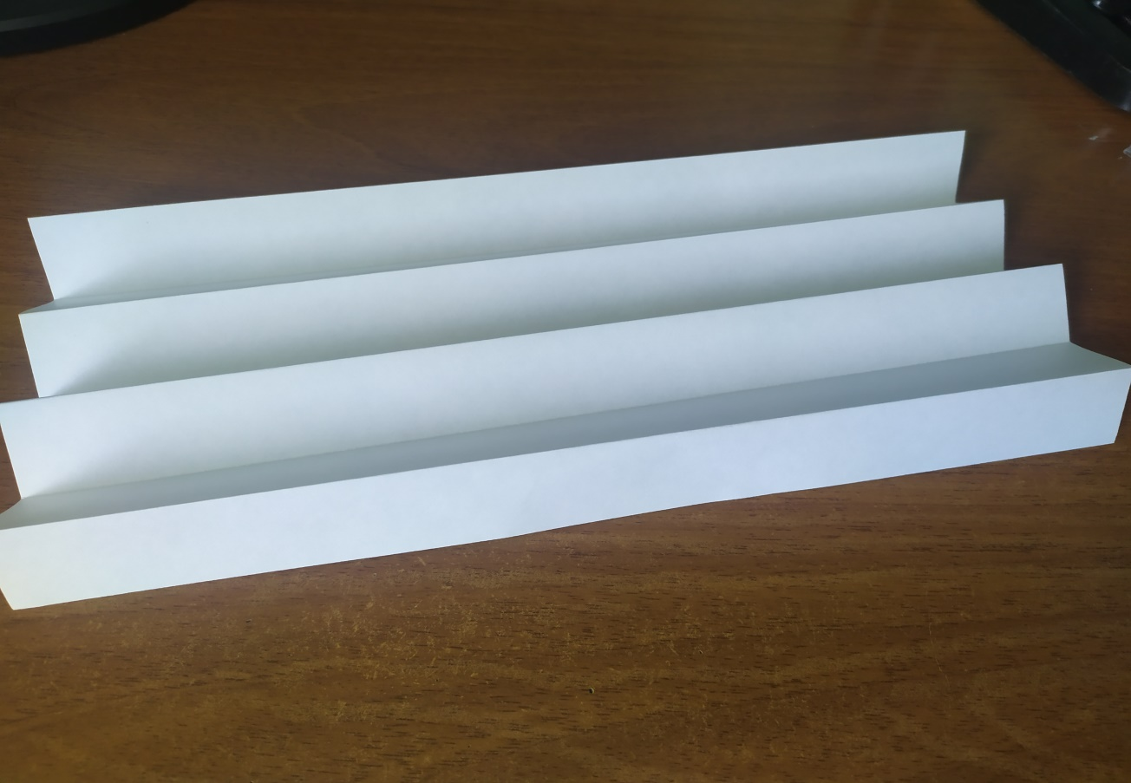
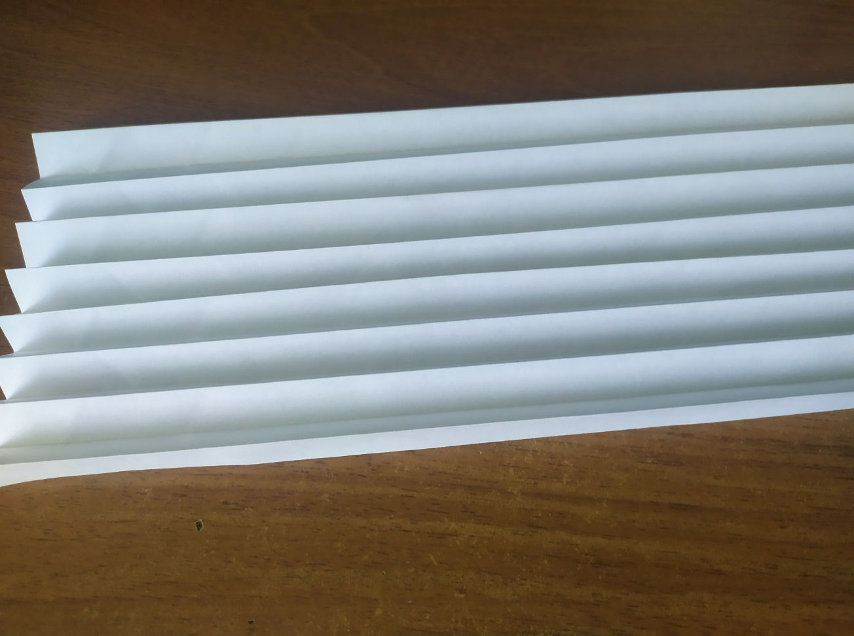

Приложение №3
Процесс создания модели 3
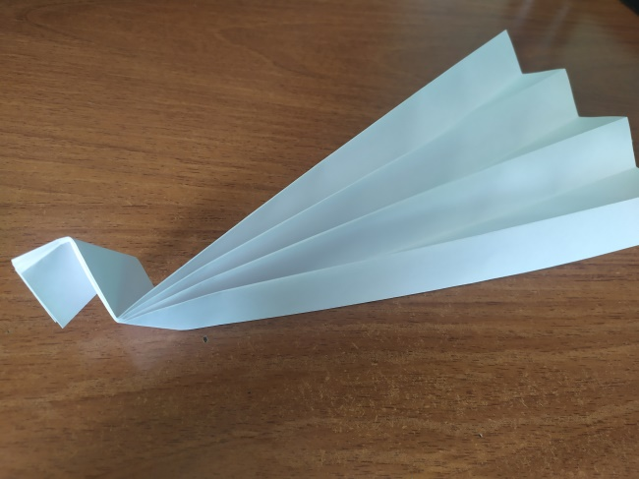 | 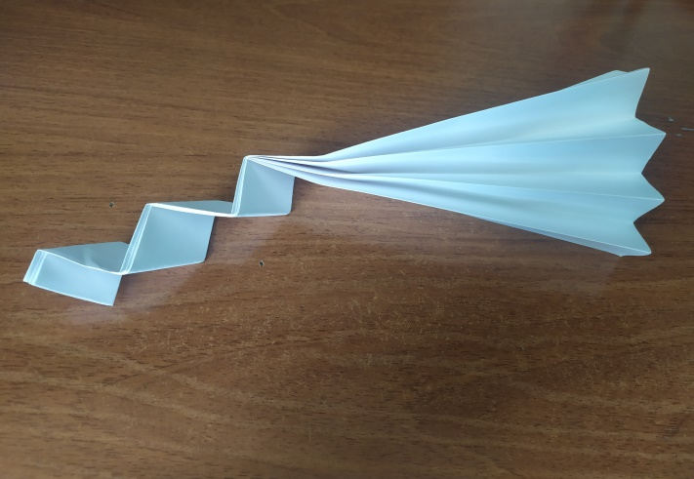
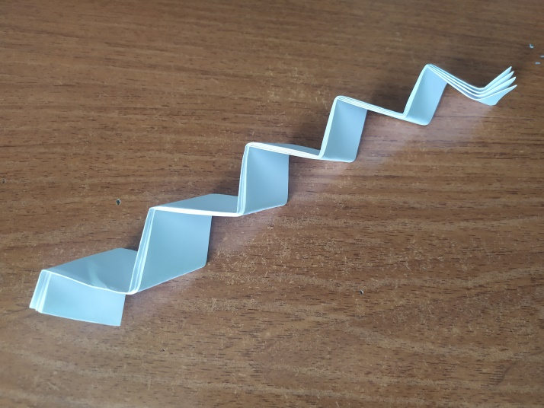 | 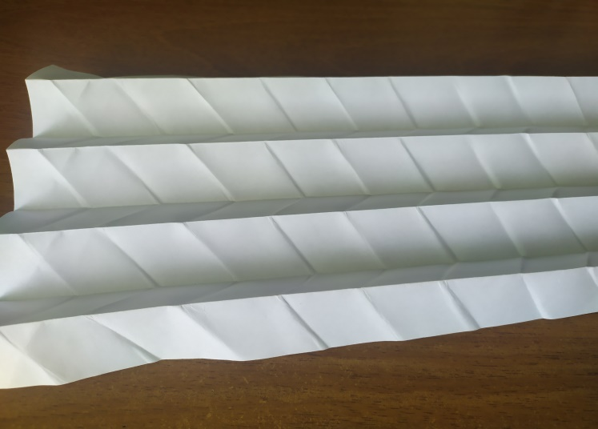
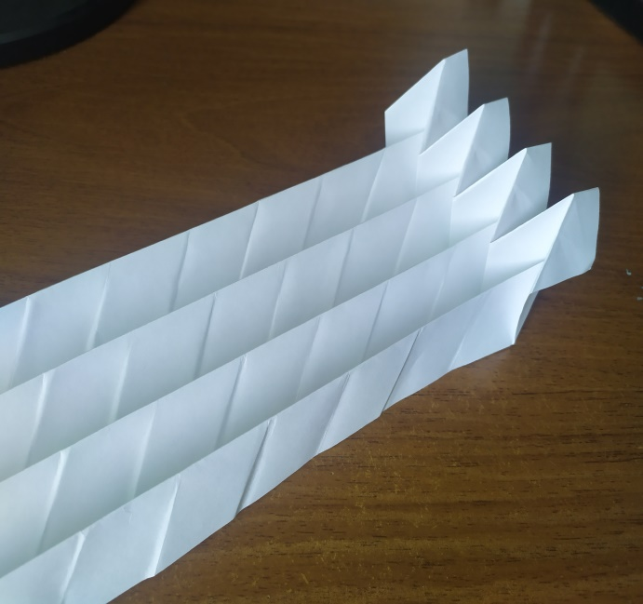 | 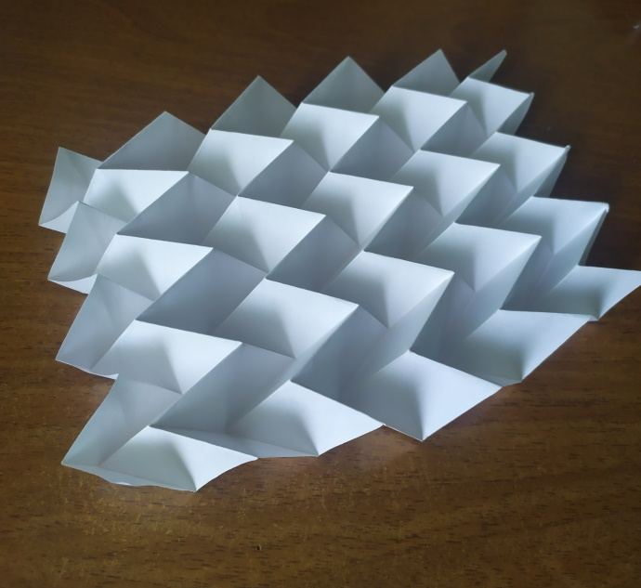

Приложение №4
Тест на давление
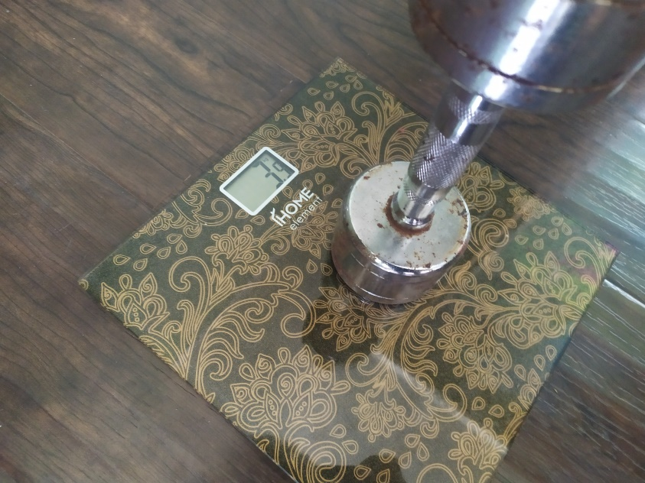
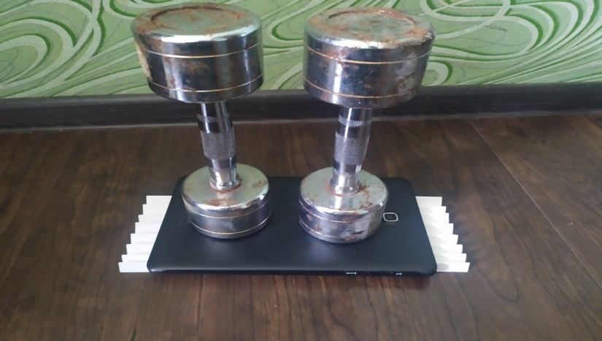
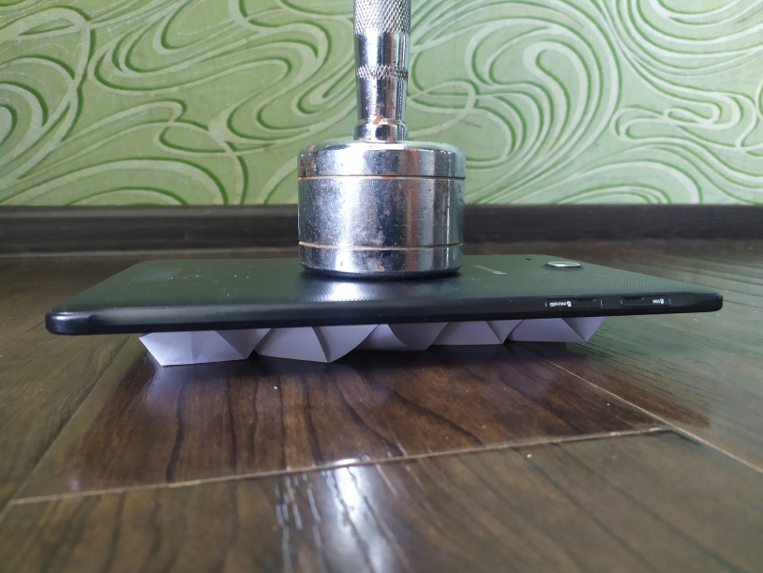

Приложение №5
Тест на сгибание
